Сценарий логопедического развлечения в форме квеста
« В ПОИСКАХ КОРОЛЕВЫ РЕЧИ» в рамках общего методического дня «Учителя речи» 14.11.18
Подготовили: учитель-логопед МБОУ г. Иркутска СОШ № 12 Власкина Марина Анатольевна, учитель- логопед МДОУ г. Иркутска Калиниченко Светлана Анатольевна.
Целевая аудитория: воспитанники логопедической подготовительной группы д\с № 122 и учащихся 1-х классов СОШ № 12;
Цель: Создание условий для мотивирования детей на самостоятельный поиск информации и реализации дидактических задач через игровую ситуацию.
Задачи: Закреплять знания, полученные на логопедических занятиях (звуки-буквы, слог-слово, гласные-согласные);
Совершенствовать умение выполнять поставленную задачу;
Развивать аналитико-синтетические умения, пространственную ориентировку, слуховое внимание, активизировать мыслительную деятельность.
Развивать познавательный интерес, создавать эмоционально-позитивный настрой, формировать умение взаимодействовать со сверстниками в командных играх;
Воспитывать самоконтроль и самооценку при выполнении заданий.
Оборудование: маршрутные листы для команд , бейджики, таблички с названиями станций, задания для команд на станциях, фломастеры, презентация «Загадки», песенка «До, ре, ми» хора «Велика» для музыкальной паузы, призы-поощрения для награждения команд, ноутбук, экран.
Ход занятия.
- Приветственное слово ведущих. Психологический настрой.
Сегодня у нас гости-ребята из детского сада. Скоро они тоже пойдут в школу и будут вместе с вами учиться красиво и правильно говорить, читать и писать без ошибок. А помогать всем будет Королева Речи. Сегодня Королева приготовила вам задания, которые вы будете выполнять, переходя от станции к станции. В конце игры, когда справитесь со всеми заданиями, вы найдете Королеву Речи. Помогать вам будут старшие ребята.
Организационный момент.
Сейчас мы познакомимся с командами, которые будут участвовать в поиске Королевы Речи. Представление команд.

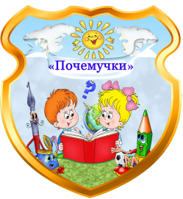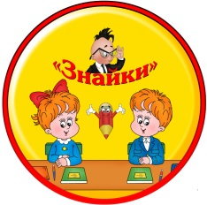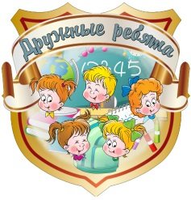
Чтобы справиться со всеми заданиями, надо подготовиться, провести разминку. Помогать вам будут болельщики.
Ведущие задают вопросы, команды отвечают (блиц-опрос):

- Как называется образовательное учреждение, куда дети поступают после детского сада? (школа)
- Стекло, отражающее предметы и используемое на логопедических занятиях? (зеркало)
- Что нам помогает говорить? (язык)
- Место, где готовят и продают лекарство? (аптека)
- Орган зрения? (глаз)
- Помещение для стоянки автомобиля? (гараж)
- Лиственное дерево с белой корой? (береза)
- Назовите зимние месяцы (декабрь, январь, февраль)
- На них катаются зимой с горки (санки)
- Как называется детеныш овцы? (ягненок)
- Речная рыба с длинными усами? (сом).
Все, молодцы!
- Игровые задания квеста.
Сейчас пришло время приступить к поиску Королевы Речи.
Команды получают маршрутные листы. Выполняют игровые задания, переходя от станции к станции. На последней станции каждая команда встречается с Королевой Речи, которая награждает участников квеста за хорошую дружную работу.

1 станция Звукария. Задания.
Буква потерялась. Впиши букву, прочитай слово.
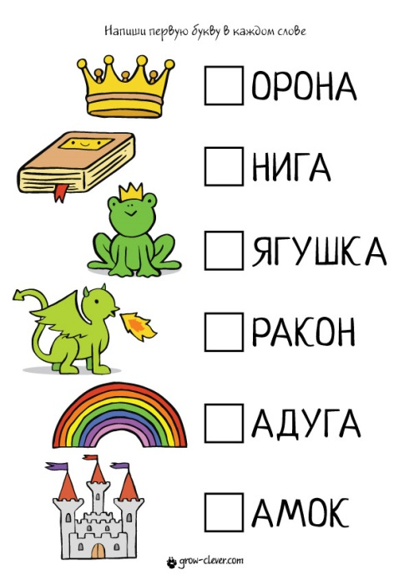
2 станция. Слоговичок.
Составить слова из слогов, записать слова.

ВО | НА | РА | ВА
ТА | РО | ПАР | Я
ЛИ | Ю | БЕЙ | ЦА
НО | У | СЕ | МА

- Станция Словесная.
Расшифровать и записать слова.
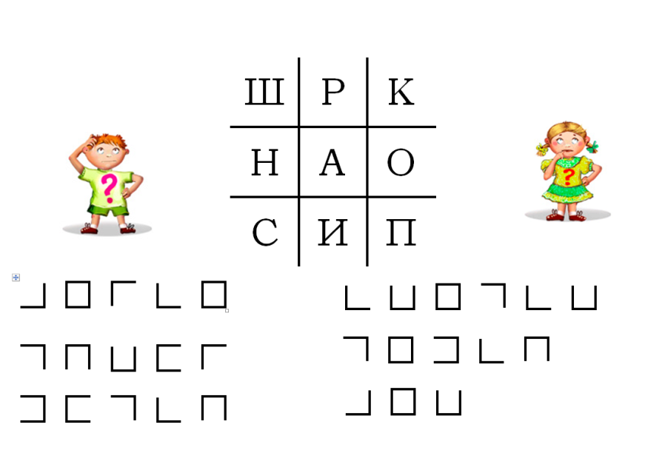
- Станция Загадочная.
Дети отгадывают загадки.
Находят Королеву Речи. Королева приветствует ребят, благодарит за хорошую, дружную работу. Детям вручаются призы.

- Музыкальная пауза.
Старшие ребята вместе младшими танцуют под веселую песенку «До, ре, ми» в исполнении детского хора «Великан».

- Итог занятия. Рефлексия.
Справились ли вы с заданиями?
Какими были задания? Трудными или лёгкими?
Какие задания понравились больше всего?
Что помогло вам справиться со всеми заданиями? (дружба, помощь друг другу)
Чему научились, ребята, на занятии?
Всем спасибо за работу!

